Resolución del Pleno del Instituto de Transparencia, Acceso a la Información Pública y Protección de Datos Personales del Estado de México y Municipios, con domicilio en Metepec, Estado de México, de fecha diecisiete de mayo de dos mil veintitrés.

VISTO el expediente conformado con motivo del Recurso de Revisión 15181/INFOEM/IP/RR/2022, interpuesto por XXXXXXXXXXXXXXXXXXXXXXXXXXXX, a quien en lo sucesivo se le denominará el Recurrente o Particular, en contra de la respuesta del Sujeto Obligado Tribunal de Justicia Administrativa del Estado de México; se emite la presente Resolución con base en los Antecedentes y Considerandos que se exponen a continuación:

ANTECEDENTES

I. Presentación de la solicitud de información.

Con fecha cuatro de septiembre de dos mil veintidós, el Particular presentó una solicitud de acceso a la información a través del Sistema de Acceso a la Información Mexiquense (SAIMEX), ante el Tribunal de Justicia Administrativa del Estado de México, misma que fue registrada con el número de folio 00148/TRIJAEM/IP/2022, mediante la cual requirió:

DESCRIPCIÓN CLARA Y PRECISA DE LA INFORMACIÓN SOLICITADA
Conforme a los artículos 130 de la Constitución Política del Estado Libre y Soberano de México; 1, 6, 108, 109, fracción III y 113 de la Constitución Política de los Estados Unidos Mexicanos, solicito una relación de los servidores públicos de elección popular que hayan sido sancionados por cometer faltas administrativas graves y el tipo de sanción impuesta, así como el tipo de la falta administrativa grave cometida, a partir de la entrada en vigor de la Ley de Responsabilidades Administrativas del Estado de México y Municipios que entró en vigor a partir del 19 de julio de 2017 a la fecha de la presente solicitud de información.

MODALIDAD DE ENTREGA
A través del SAIMEX.

II. Respuesta del Sujeto Obligado.

En fecha veintisiete de septiembre de dos mil veintidós, el Sujeto Obligado a través del Titular de la Unidad de Transparencia, notificó la respuesta a la solicitud de acceso en los siguientes términos:

Por medio del presente se envía mediante archivos adjuntos la respuesta a la presente solicitud información.

Al escrito anterior, el Sujeto Obligado adjuntó el siguiente documento:

- OF 1080.2022 respuesta solicitud 148.2022 (8.09.2022).pdf; Oficio TJA/CS/1080/2022 suscrito por la Magistrada Presidenta de la Cuarta Sección Especializada en Materia de Responsabilidades Administrativas, por el cual, en su parte medular, dispone lo siguiente:

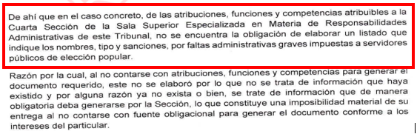
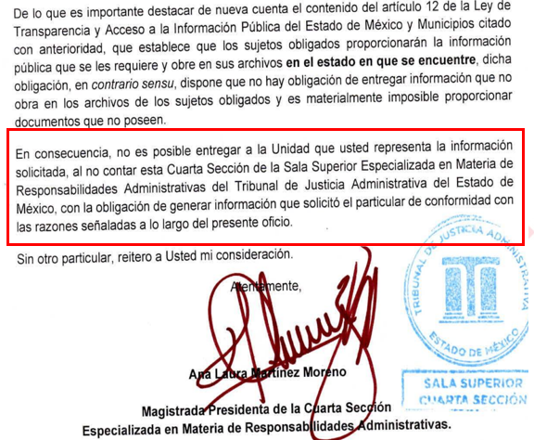

- SOLICITUD 148.pdf; Oficio TJA/9SEMRA/1192/2022 signado por la Secretaria de Acuerdos de la Novena Sala Especializada en Materia de Responsabilidades Administrativas del Sujeto Obligado, por el que, en su apartado medular, dispone lo siguiente:

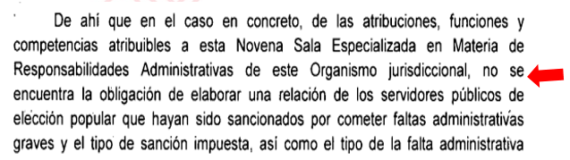

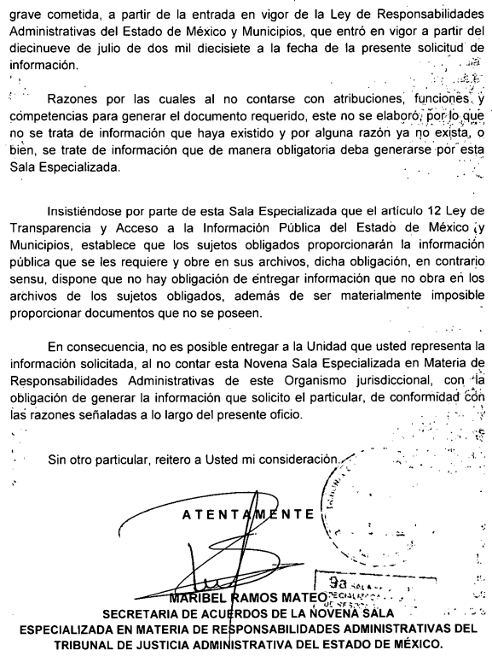

- 148. Acuerdo de Respuesta..pdf; Acuerdo TJA/00148/TRIJAEM/IP/2022, suscrito por la Jefa de la Unidad de Información, Planeación, Programación y Evaluación, por el cual, reproduce las respuestas emitidas por la Cuarta y Novena Sala Especializadas en Materia de Responsabilidades Administrativas y, además, en aras del principio de máxima publicidad, hace del conocimiento del Particular que, en el Portal de Sentencias del Tribunal de Justicia Administrativa del Estado de México –visible en https://trijaem.gob.mx/sentencias/h.- y en la Plataforma Digital Estatal del Sistema Estatal Anticorrupción -disponible en https://saemm.gob.mx/- puede hacer consulta de los temas de su interés, en la versión pública correspondiente, para lo cual, por medio de capturas de pantalla, hace referencia de los pasos a seguir a fin que el Particular realice la búsqueda que mayor convenga a su interés.

III. Interposición del Recurso de Revisión.

Con fecha veintiocho de septiembre de dos mil veintidós, se recibió en este Instituto, a través del Sistema de Acceso a la Información Mexiquense (SAIMEX), el Recurso de Revisión interpuesto por la parte Recurrente en contra de la respuesta emitida por el Sujeto Obligado a la solicitud de información, en los términos siguientes:

ACTO IMPUGNADO
La negativa a presentar una relación de servidores públicos de elección popular que hayan sido sancionados por haber cometido faltas administrativas graves a partir del 19 de julio de 2017.

RAZONES O MOTIVOS DE LA INCONFORMIDAD
ado que se está solicitando información sobre actos de corrupción relacionados con faltas administrativas graves cometidos por servidores públicos de elección popular, no ha lugar a la reserva de la información por 5 años, toda vez que en el artículo 115, fracción II, de la Ley General de Transparencia y Acceso a la Información Pública, señala que no podrá invocarse el carácter de reservado cuando, se trate de información relacionada con actos de corrupción de acuerdo con las leyes aplicables. Por lo tanto, no es procedente el pronunciamiento del Comité de Transparencia del Poder Legislativo del Estado de México, toda vez que se busca conocer información sobre actos de corrupción que han afectado el derecho a la buena administración pública y por ende han lastimado la confianza de los ciudadanos en sus autoridades, ya que por tratarse de faltas administrativas graves, no se violan el derecho a la privacidad o el debido proceso, ya que la sociedad requiere información de hechos que generan el no cumplimiento de diversos derechos sociales y colectivos por el manejo irregular de fondos y recursos públicos. (Sic).

IV. Trámite del Recurso de Revisión ante el Instituto.

a) Turno del Recurso de Revisión.

El veintiocho de septiembre de dos mil veintidós, el Sistema de Acceso a la Información Mexiquense (SAIMEX), asignó el número de expediente 15181/INFOEM/IP/RR/2022, al medio de impugnación que nos ocupa y con base en el sistema aprobado por el Pleno de este Órgano Garante, lo turnó al Comisionado Ponente Luis Gustavo Parra Noriega, para los efectos del artículo 185, fracción I, de la Ley de Transparencia y Acceso a la Información Pública del Estado de México y Municipios.

b) Admisión del Recurso de Revisión.

El tres de octubre de dos mil veintidós, en términos del artículo 185, fracciones I y II de la Ley de Transparencia y Acceso a la Información Pública del Estado de México y Municipios, se notificó a través del Sistema de Acceso a la Información Mexiquense (SAIMEX), la admisión del Recurso de Revisión interpuesto por el Recurrente en contra de la respuesta del Sujeto Obligado; por lo cual, se les otorgó a las partes un plazo de siete días hábiles posteriores a la misma, para que manifestaran lo que a su derecho conviniera y formularan alegatos.

c) Informe Justificado.

En fecha once de octubre de dos mil veintidós, se recibió a través del Sistema de Acceso a la Información Mexiquense (SAIMEX), el Informe Justificado remitido por el Titular de la Unidad de Transparencia del Sujeto Obligado, a través del documento: 15181.docx.pdf; por el cual, el Jefe de la Unidad de Información, Planeación, Programación y Evaluación, ratificó en sus términos el pronunciamiento primigenio para atender la solicitud con folio 00148/TRIJAEM/IP/2022.

d) Vista de Informe Justificado:

En fecha dieciocho de octubre de dos mil veintidós, a través del Sistema de Acceso a la Información Mexiquense (SAIMEX), se notificó el acuerdo mediante el cual se puso a la vista del Particular, el Informe Justificado del Sujeto Obligado; proveído por el cual se le otorgó un término de tres días hábiles para que se pronunciara conforme a sus intereses mayormente conviniera.

No obstante lo anterior, el Particular fue omiso en rendir manifestaciones adicionales en la etapa procesal oportuna.

e) Ampliación de plazo para resolver.

El veintisiete de abril de dos mil veintitrés, el Comisionado Ponente, con fundamento en lo dispuesto por el artículo 181, párrafo tercero, de la Ley de Transparencia y Acceso a la Información Pública del Estado de México y Municipios, acordó ampliar por un periodo de quince días hábiles, el plazo para resolver el Recurso de Revisión que nos ocupa; acto que fue notificado a las partes, mediante el Sistema de Acceso a la Información Mexiquense (SAIMEX), el día hábil siguiente.

Este organismo garante no pasa por alto justificar, que el plazo para emitir resolución en el presente asunto encuentra justificación en el alto número de recursos de revisión recibidos dentro del primer semestre del año dos mil veintidós, que, en comparación con los recibidos el año pasado dentro del mismo periodo, se ha incrementado aproximadamente un 400%, circunstancia atípica que ha rebasado las capacidades técnicas y humanas del personal encargado de la proyección de las resoluciones a dichos medios de impugnación.

Por ello, es menester precisar que si bien se ha excedido el plazo para resolver el presente medio de impugnación, de conformidad con la ley de la materia, el plazo para emitir resolución se encuentra justificado en los elementos para medir su razonabilidad de asuntos conforme a los parámetros establecidos por diversos órganos jurisdiccionales federales, aplicables también en procedimientos análogos, como el que nos ocupa.

Así, en términos de lo que establecen los artículos 8.1 y 25 de la Convención Americana sobre Derechos Humanos, los recursos deben ser sencillos y resolverse en el menor tiempo posible, tomando en consideración la dilación total del procedimiento; esto es, en un plazo razonable.
En ese sentido, el legislador fijó los términos procesales en las leyes, de manera general, sin que pudiera prever la variada gama de casos que son resueltos por los órganos jurisdiccionales o cuasi jurisdiccionales, tanto por la complejidad de los hechos, como por el número de casos que conocen.

Por ello, excepcionalmente, si un asunto es resuelto con posterioridad a los plazos señalados por la norma debe analizarse la razonabilidad del tiempo necesario para su resolución, atentos a los siguientes criterios:
a) Complejidad del asunto: La complejidad de la prueba, la pluralidad de sujetos procesales, el tiempo transcurrido, las características y contexto del recurso.
b) Actividad Procesal del interesado: Acciones u omisiones del interesado.
c) Conducta de la Autoridad: Las Acciones u omisiones realizadas en el procedimiento. Así como si la autoridad actuó con la debida diligencia.
d) La afectación generada en la situación jurídica de la persona involucrada en el proceso: Violación a sus derechos humanos.

De modo que, cuando se trate de un asunto excepcional, por alguna o todas las características mencionadas o bien, cuando el ingreso de asuntos al órgano jurisdiccional o cuasi jurisdiccional respectivo supere notoriamente al que podría considerarse normal, debe concluirse que es una excluyente de responsabilidad en relación con la actuación del funcionario, como ha acontecido en el caso que nos ocupa.

Argumento que encuentra sustento en la jurisprudencia P./J. 32/92 emitida por el Pleno de la Suprema Corte de Justicia de la Nación de rubro “TÉRMINOS PROCESALES. PARA DETERMINAR SI UN FUNCIONARIO JUDICIAL ACTUÓ INDEBIDAMENTE POR NO RESPETARLOS SE DEBE ATENDER AL PRESUPUESTO QUE CONSIDERÓ EL LEGISLADOR AL FIJARLOS Y LAS CARACTERÍSTICAS DEL CASO.”, visible en la Gaceta del Seminario Judicial de la Federación con el registro digital 205635.

Razones por las cuales cabe concluir que, la resolución al recurso de revisión se solventa hasta esta fecha, debido a que existe una excesiva carga de trabajo en desproporción a la capacidad de los recursos materiales y humanos con que cuenta este Instituto para atender la enorme demanda de usuarios que acuden para que se les garantice su Derecho de acceso a la información Pública y Protección de Datos Personales, aunado a la complejidad de los hechos a los que se refieren, así como al volumen del expediente, la extensión de los escritos y pruebas aportadas y desahogadas por las partes; lo que impide la tramitación de los recursos dentro de los términos legales previamente establecidos por la Ley, por tratarse de causas de fuerza mayor.

Al respecto, también son de considerar los criterios sostenidos por el Cuarto Tribunal Colegiado en Materia Administrativa del Primer Circuito, cuyos rubros y datos de identificación son los siguientes:

“PLAZO RAZONABLE PARA RESOLVER. DIMENSIÓN Y EFECTOS DE ESTE CONCEPTO CUANDO SE ADUCE EXCESIVA CARGA DE TRABAJO.” consultable en el Seminario Judicial de la Federación y su gaceta, con el registro digital 2002351.

“PLAZO RAZONABLE PARA RESOLVER. CONCEPTO Y ELEMENTOS QUE LO INTEGRAN A LA LUZ DEL DERECHO INTERNACIONAL DE LOS DERECHOS HUMANOS.”, visible en el Seminario Judicial de la Federación y su gaceta, con el registro digital 2002350.

Por ello, este organismo garante comprometido con la tutela de los derechos humanos confiados, señala que este exceso del plazo legal para resolver el presente asunto resulta de carácter excepcional.

f) Alcance al Informe Justificado.

En fecha ocho de mayo de dos mil veintitrés, por medio del Sistema de Acceso a la Información Mexiquense (SAIMEX), se recibió un Alcance al Informe Justificado remitido por el Titular de la Unidad de Transparencia del Sujeto Obligado, a través del documento: “ALCANCE DEL INFORME JUSTIFICADO.pdf”; del cual, se desprende que, como dato novedoso, remitió las manifestaciones de la Octava Sala Especializada en Materia de Responsabilidades Administrativas, mismas que versan en el tenor siguiente:

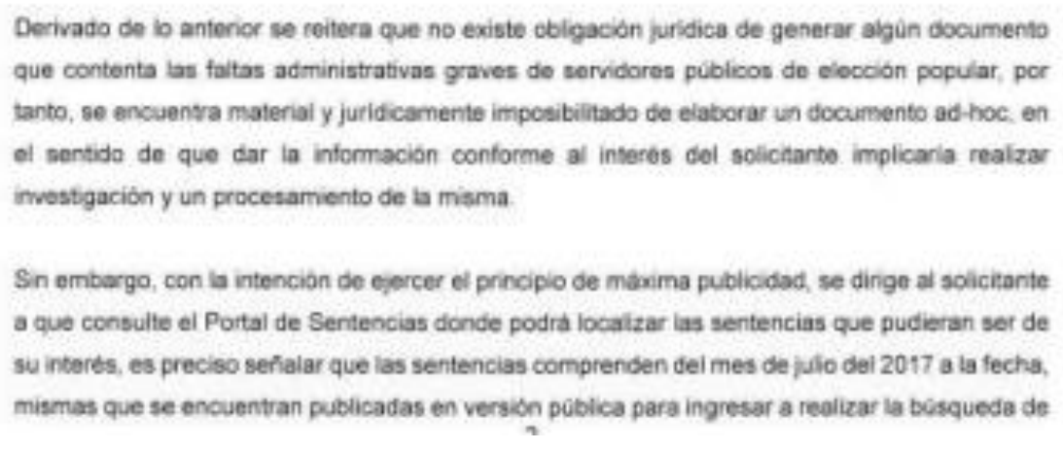


g) Vista de Alcance al Informe Justificado:

En fecha ocho de mayo de dos mil veintitrés, se notificó a través del Sistema de Acceso a la Información Mexiquense (SAIMEX), el acuerdo mediante el cual se puso a la vista del Particular el Alcance al Informe Justificado, proveído por el cual se le otorgo a este último, un término de tres días hábiles contados a partir del día siguiente a la notificación, a fin de emitir las manifestaciones que conforme a sus intereses convinieran.

No obstante, lo anterior, transcurrido el término de ley, el Recurrente fue omiso en emitir pronunciamiento alguno que conviniera a sus intereses.

h) Cierre de instrucción.

Con fecha doce de mayo de dos mil veintitrés, al no existir diligencias pendientes por desahogar, se emitió el acuerdo por medio del cual se declaró cerrada la instrucción y se determinó pasar el expediente a resolución, en términos de lo dispuesto en los artículos 185, fracciones VI y VIII, de la Ley de Transparencia y Acceso a la Información Pública del Estado de México y Municipios, mismo que fue notificado a las partes el mismo día, a través del Sistema de Acceso a la Información Mexiquense (SAIMEX).

Debido a que fue debidamente sustanciado el expediente electrónico y no existe diligencia pendiente de desahogo, se emite la resolución que conforme a Derecho proceda, de acuerdo con los siguientes:

CONSIDERANDOS

PRIMERO. Competencia.
El Instituto de Transparencia, Acceso a la Información Pública y Protección de Datos Personales del Estado de México y Municipios, es competente para conocer y resolver el presente Recurso de Revisión interpuesto por la parte recurrente, conforme a lo dispuesto en
los artículos 6°, apartado A de la Constitución Política de los Estados Unidos Mexicanos; 5°, párrafos trigésimo, trigésimo primero y trigésimo segundo, fracciones I, II, III, IV y V de la Constitución Política del Estado Libre y Soberano de México; 1°, 8°, 9°, 10, 37 y 42, fracciones I, II y III, de la Ley General de Transparencia y Acceso a la Información Pública; 1°, 2°, fracciones II y IV; 13, 29, 36, fracciones I y II; 176, 178, 179, 181 párrafo tercero, 185, 188 y 189 de la Ley Transparencia y Acceso a la Información Pública del Estado de México y Municipios; 7°, 9°, fracciones I y XXIV y 11 del Reglamento Interior del Instituto de Transparencia, Acceso a la Información Pública y Protección de Datos Personales del Estado de México y Municipios.

SEGUNDO. Causales de improcedencia y sobreseimiento.

Este Instituto realiza el estudio oficioso de las causales de improcedencia, por tratarse de una cuestión de orden público y de estudio preferente (acorde con el Criterio orientador en la Tesis de Jurisprudencia “IMPROCEDENCIA.” (Semanario Judicial de la Federación, Quinta Época, 1985, pág. 262), el cual establece que debe examinarse previamente la procedencia del juicio de amparo, sea que las partes lo soliciten o no, por ser una cuestión de orden público; de tal suerte, deberá ser desechado cualquier Recurso de Revisión que actualice alguno de los supuestos establecidos en el artículo 191 de la Ley de Transparencia y Acceso a la Información Pública del Estado de México y Municipios, por ser improcedente.

En el presente caso, no se actualiza ninguna de las causales de improcedencia establecidas en el ordenamiento jurídico previamente señalado, toda vez que: el recurso fue presentado dentro del plazo establecido en el artículo 178 de la Ley la materia; además, que este Instituto no tiene conocimiento de que se encuentre en trámite algún medio de defensa presentado por el Recurrente ante otra instancia; no existió prevención alguna; la veracidad de la respuesta no formó parte del agravio; ni se realizó una consulta o ampliación a los alcances del requerimiento informativo.

Causales de sobreseimiento.

Por ser de previo y especial pronunciamiento, este Instituto analiza si se actualiza alguna causal de sobreseimiento.

El artículo 192 de la Ley Transparencia y Acceso a la Información Pública del Estado de México y Municipios, señala las causales por las cuales se puede sobreseer en todo o en parte, el Recurso de Revisión; así, del análisis realizado por este Instituto, se advierte que no se actualiza algún supuesto de sobreseimiento; lo anterior, en virtud de que no hay constancias en el expediente en que se actúa, de que el Recurrente se haya desistido del recurso, haya fallecido, sobreviniera alguna causal de improcedencia, que el Sujeto Obligado hubiese modificado o revocado el acto impugnado o bien, haya quedado sin materia.

En ese orden de ideas, toda vez que no ha quedado por completo sin materia el Recurso de Revisión, se considera procedente entrar al fondo del presente asunto.

TERCERO. Determinación de la Controversia.

Con el objeto de ilustrar la controversia planteada, resulta conveniente precisar los alcances del requerimiento de acceso a la información del Particular, mismos que, en atención a la solicitud de acceso con folio 00148/TRIJAEM/IP/2022; versan en acceder a un listado del diecinueve de julio de dos mil diecisiete al cinco de septiembre de dos mil veintidós (fecha en que se tuvo por recibida la solicitud de acceso 00148/TRIJAEM/IP/2022), desagregado por tipo de falta grave cometida, sanción impuesta y nombre del servidor público, todo esto, únicamente de aquellos cargos elegidos por sufragio popular.

En atención a ello, el Tribunal de Justicia Administrativa del Estado de México, por medio de la Cuarta Sección de la Sala superior y la Novena Sala, ambas Especializadas en Materia de Responsabilidades Administrativas, refirió al Particular que, en razón de sus atribuciones, funciones y competencias, no se encuentra obligado a generar, poseer y/o administrar la información peticionada; por lo tanto, al no encontrarse constreñido a generar documentos adhoc para la atención de los requerimientos de información y en congruencia con en el artículo 12 de la Ley de Transparencia y Acceso a la Información Pública del Estado de México y Municipios, no se trata de información que haya existido y por alguna razón ya no exista, o bien, se trate de documentos que de manera obligatoria deban generarse, por ende, no existe documental y/o información susceptible de entrega.

Además, hizo del conocimiento del Particular que, en el en el Portal de Sentencias del Tribunal de Justicia Administrativa del Estado de México –visible en https://trijaem.gob.mx/sentencias/h.- y en la Plataforma Digital Estatal del Sistema Estatal Anticorrupción -disponible en https://saemm.gob.mx/- puede hacer consulta de los temas de su interés, en la versión pública correspondiente, para lo cual, por medio de capturas de pantalla, refirió los pasos a seguir a fin de realizar la búsqueda que mayor convenga a su interés.

En consecuencia de lo anterior, el ahora Recurrente a través de la interposición del medio de defensa al rubro, precisó como acto impugnado la negativa a entregar la información que solicitó, por lo cual, como razones o motivos de inconformidad, asentó que la reserva de información por cinco años, realizada por el Comité de Transparencia del Poder Legislativo no deviene fundada, pues la información de su interés se encuentra relacionada con actos de corrupción cometidos por servidores públicos de elección popular, por lo que, toda vez que se busca conocer información sobre actos de corrupción que han afectado el derecho a la buena administración pública y por ende han lastimado la confianza de los ciudadanos en sus autoridades, se debe hacer entrega del listado requerido.

Ahora bien, por medio de informe justificado el Sujeto Obligado en términos generales ratificó su pronunciamiento inicial; no obstante, a través del alcance remitido al informe, dio cuenta del pronunciamiento de la Octava Sala Especializada en Materia de Responsabilidades Administrativas, el cual, versa en el mismo sentido de advertir la falta de atribuciones, competencias y/o funciones para generar la documental solicitada en el ejercicio de acceso a la información pública, por lo tanto, en atención al artículo 12 de la Ley local de la materia, no se encuentra documento y/o información alguna susceptible de entrega al Particular.

Lo hasta aquí expuesto, se desprende de las documentales que obran en el expediente de referencia materia de la presente Resolución, consistentes en: la solicitud de acceso a la información con número de folio 00148/TRIJAEM/IP/2022; la respuesta proporcionada por el Tribunal de Justicia Administrativa del Estado de México, el escrito recursal, el informe justificado y el alcance al mismo; instrumentales que se toman en cuenta a efecto de resolver el presente medio de impugnación, conforme a lo dispuesto por el artículo 185, fracción IV, de la Ley de Transparencia y Acceso a la Información Pública del Estado de México y Municipios.

Establecido lo anterior, lo consecuente es analizar el agravio manifestado por el ahora Recurrente, de conformidad con lo dispuesto en la fracción II del artículo 179 de la Ley de Transparencia y Acceso a la Información Pública del Estado de México y Municipios.

CUARTO. Marco normativo aplicable en materia de transparencia y acceso a la información pública.

El artículo 6°, Apartado A), fracción I de la Constitución Política de los Estados Unidos Mexicanos, establece que toda la información en posesión de cualquier autoridad es pública y sólo podrá ser reservada temporalmente por razones de interés público.

La Ley General de Transparencia y Acceso a la Información Pública, publicada en el Diario Oficial de la Federación el 4 de mayo de 2015, dispone en su artículo 70, la información que se considera corresponde a las Obligaciones de Transparencia, la cual debe estar disponible para cualquier persona de manera permanente y actualizada. En este sentido, los Lineamientos técnicos generales para la publicación, homologación y estandarización de la información de las obligaciones establecidas en el título quinto y en la fracción IV del artículo 31 de la Ley General de Transparencia y Acceso a la Información Pública, que deben de difundir los sujetos obligados en los portales de Internet y en la Plataforma Nacional de Transparencia, establecen los formatos para dar cumplimiento a las Obligaciones de Transparencia, así como los plazos de actualización.

Por su parte, en materia local, el artículo 5°, fracción I de la Constitución Política del Estado Libre y Soberano de México, es coincidente con la Constitución Federal, en el sentido de la publicidad de toda la información, con la única restricción de proteger el interés público, así como la información referente a la intimidad de la vida privada y la imagen de las personas, con las excepciones que establezca la ley reglamentaria.

Por su parte, la Ley de Transparencia y Acceso a la Información Pública del Estado de México y Municipios (Reglamentaria del artículo 5° de la Constitución Local), establece lo siguiente:
El artículo 12, que, quienes generen, recopilen, administren, manejen, procesen, archiven o conserven información pública serán responsables de la misma.

El artículo 18, que, los Sujetos Obligados deberán documentar todo acto que derive del ejercicio de sus facultades, competencias o funciones, considerando desde su origen la eventual publicidad y reutilización de la información que generen.

El artículo 19, que, se presume que la información debe existir si se refiere a las facultades, competencias y funciones que los ordenamientos jurídicos aplicables otorgan a los sujetos obligados y en caso de que dichas facultades no se hayan ejercido, se deberá motivar la respuesta en función de las causas que motivaron tal circunstancia.

QUINTO. Estudio de Fondo.

Expuesta la controversia, se procede al análisis de los agravios hechos valer por el Recurrente; es de suma importancia señalar los objetivos de la Ley de Transparencia y Acceso a la Información Pública del Estado de México y Municipios, con relación al deber de los sujetos obligados de otorgar acceso a la información pública, dichos objetivos se encuentran establecidos en el artículo 2° del referido ordenamiento jurídico y son los siguientes:

- Proveer lo necesario para garantizar a toda persona el derecho de acceso a la información pública, a través de procedimientos sencillos, expeditos, oportunos y gratuitos;
- Transparentar la gestión pública, mediante la difusión de la información generada por los Sujetos Obligados, y
- Promover, fomentar y difundir la cultura de la transparencia en el ejercicio de la función pública, el acceso a la información y la participación ciudadana, así como, la rendición de cuentas.

Conforme a lo anterior, se deprende que los objetivos de la Ley de la materia son establecer las bases que regirán las formas para garantizar el derecho de acceso a la información, mediante procesos sencillos y expeditos, la promoción, fomento y difusión de la cultura de transparencia y la rendición de cuentas, a través del diseño e implementación de políticas públicas y mecanismos que garanticen la publicidad de información oportuna, verificable, comprensible, actualizada y completa.

En ese orden de ideas, para la atención de las solicitudes de acceso a la información, debe privilegiarse el principio de máxima publicidad, el cual dispone que toda la información en posesión de los sujetos obligados será pública, completa, oportuna y accesible, sujeta a un claro régimen de excepciones que deberán estar definidas, ser legítimas y estrictamente necesarias en una sociedad democrática.

Para lograr lo señalado, los Sujetos Obligados deben seguir el procedimiento para la atención a las solicitudes de acceso a la información, establecido en los artículos 151, 160, 162, 163, 164, 165 y 166, de la Ley de Transparencia y Acceso a la Información Pública del Estado de México y Municipios, el cual es el siguiente:

- Las Unidades de Transparencia de los sujetos obligados deben garantizar las medidas y condiciones de accesibilidad para que toda persona pueda ejercer el derecho de acceso a la información; por lo que, son los responsables de hacer las notificaciones correspondientes, además de llevar a cabo las gestiones necesarias para facilitar el acceso de la información;
- La respuesta a los requerimientos deberá notificarse al interesado en el menor tiempo posible, periodo que no podrá exceder quince días hábiles, contados a partir del día siguiente a la presentación de éste. Excepcionalmente, el plazo referido podrá ampliarse por siete días hábiles más, cuando existan razones fundadas y motivadas, a través del Comité de Transparencia;
- Las Unidades de Transparencia garantizarán que las solicitudes se turnen a todas las áreas competentes que cuenten con la información o deban tenerla de acuerdo con sus facultades, funciones y atribuciones, para que realicen una búsqueda exhaustiva y razonable de la documentación solicitada, con el fin de que proporcionen las expresiones documentales que se encuentren en sus archivos o que estén constreñidos a elaborar;
- El acceso se dará en la modalidad de entrega y, en su caso, de envío elegido por el solicitante, cuando no sea posible entregar en dicha modalidad, el Sujeto Obligado deberá ofrecer otras opciones; para lo cual, deberá fundamentar y motivar la necesidad de modificar el medio de entrega,
- Las Unidades de Transparencia, tendrán disponible la información requerida durante un plazo mínimo de sesenta días hábiles, contados a partir de que el solicitante hubiere realizado, en su caso, el pago respectivo, el cual deberá efectuarse en un término no mayor a treinta días hábiles; por lo que, una vez trascurrida dicha temporalidad, los Sujetos Obligados darán por concluida la solicitud y procederán de ser el caso, a la destrucción del material;

Una vez determinada la vía sobre la que versará la presente Resolución y previa revisión del expediente electrónico formado en virtud del medio de defensa interpuesto con motivo de la solicitud de acceso 00148/TRIJAEM/IP/2022, es conveniente analizar si la respuesta del Sujeto Obligado cumple con los requisitos y procedimientos del ejercicio de acceso a la información pública.
Entonces, conforme a lo hasta aquí expuesto, el Particular solicitó al Sujeto Obligado, del diecinueve de julio de dos mil diecinueve al cinco de septiembre de dos mil veintidós, un listado de servidores públicos de elección popular, desagregado por falta administrativa grave cometida y el tipo de sanción que se interpuso; por ello, el Tribunal de Justicia Administrativa del Estado de México, por medio de la Cuarta Sección de Sala Superior, Octava y Novena Salas, todas ellas Especializadas en materia de Responsabilidades Administrativas, puntualizó la falta de atribuciones, competencia y/o funciones para generar, poseer y/o administrar la información interés del Recurrente, en el entendido que no se encuentra constreñido a procesar y/o generar documentos adhoc para la atención de las solicitudes de acceso a información pública.

Además, en aras del principio de máxima publicidad, instó al Particular para que, por medio del Portal de Sentencias del Tribunal de Justicia Administrativa del Estado de México –visible en https://trijaem.gob.mx/sentencias/h.- y de la Plataforma Digital Estatal del Sistema Estatal Anticorrupción -disponible en https://saemm.gob.mx/- realice la consulta de los temas de su interés, pues en dichas plataformas se puede localizar información relacionada su solicitud de acceso; para ello, refirió por medio de capturas de pantalla, los pasos que debe seguir el Particular y con ello, obtener información que puede atender su pretensión, a saber, la versión pública de las sentencias emitidas o bien, por medio del nombre de un servidor público, las sanciones impuestas por faltas administrativas graves, en caso de así corresponder.

De tal suerte, el ahora Recurrente interpuso el medio de defensa que nos ocupa, por el cual, si bien, como acto impugnado refirió la negativa a entregarle el listado con la información que solicitó, no obstante, es necesario precisar que, como razones o motivos de inconformidad, señaló situaciones específicas que no acontecieron en el expediente electrónico en el que se actúa, a saber, que el Sujeto Obligado realizó la reserva de la información de su interés por un término de cinco años, tal y como se ilustra a continuación:

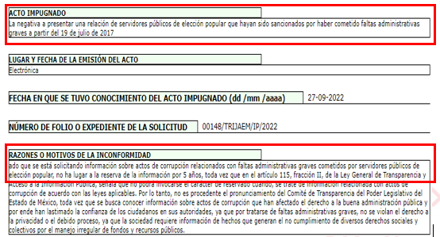

En consecuencia a lo hasta aquí expuesto, en términos del artículo 181, párrafo cuarto, de la Ley de Transparencia y Acceso a la Información Pública del Estado de México y Municipios, este Organismo Garante determinó aplicar la suplencia en la deficiencia de la queja del Recurrente, a fin de establecer que, sus razones o motivos de inconformidad, versan en la negativa a la entrega del listado de servidores públicos con cargo de elección popular que solicitó; por ello, la litis a resolver por medio de la Presente, versa en determinar sí el Sujeto Obligado cuenta con fuente obligaciones para generar, poseer y/o administrar documentales o bien, una expresión documental, que pueda dar cuenta de lo requerido.

Fijado lo anterior, es importante precisar que el artículo 4°, párrafo segundo de la Ley de Transparencia y Acceso a la Información Pública del Estado de México y Municipios, señala que toda la información generada, obtenida, adquirida, transformada, administrada o en posesión de los Sujetos Obligados es pública y accesible de manera permanente a cualquier persona, en los términos y condiciones que se establezcan en los tratados internacionales de los que el Estado mexicano sea parte, en la Ley General, la presente Ley y demás disposiciones de la materia, privilegiando el principio de máxima publicidad de la información.

En síntesis, el derecho de acceso a la información pública se satisface en aquellos casos en que se entregue el soporte documental en que conste la información pública generada, administrada o en posesión del Sujeto Obligado sin la necesidad de elaborar documentos adhoc; lo cual, toma sustento en el artículo 160 de la Ley de Transparencia y Acceso a la Información Pública del Estado de México y Municipios, y en lo establecido en el criterio de interpretación para Sujetos Obligados con clave de control SO/001/2021, emitido por el Pleno del Órgano Garante Nacional que, por rubro y texto, dispone lo siguiente:

No existe obligación de elaborar documentos ad hoc para la atención de solicitudes de acceso a datos personales. Se tendrá por satisfecha la solicitud de acceso a datos personales cuando el sujeto obligado proporcione la expresión documental que los contenga en el formato en el que los mismos obren en sus archivos, sin necesidad de elaborar documentos ad hoc para la respuesta de las solicitudes.

Asimismo, los artículos 12 y 24 de la Ley de la materia, disponen que los Sujetos Obligados sólo proporcionarán la información pública que generen, administren o posean en el ejercicio de sus atribuciones; por consiguiente, no deberán atender los requerimientos de información con base en las especificaciones que los Particulares requieran.

En este orden de ideas, debemos establecer la competencia del Sujeto Obligado para conocer de la información solicitada, por lo tanto, es necesario traer a colación el artículo 14 de la Ley de Responsabilidades Administrativas del Estado de México y Municipios -visible en https://legislacion.edomex.gob.mx/sites/legislacion.edomex.gob.mx/files/files/pdf/ley/vig/leyvig241.pdf- mismo que advierte la competencia del Ente Recurrido para conocer de la pretensión del Recurrente, pues la misma se encuentra relacionada con la imposición de sanciones en razón de faltas graves atribuibles a servidores públicos por acción y/u omisión al cumplimiento de sus atribuciones.

Ahora bien, conviene establecer si el Sujeto Obligado atendió lo dispuesto en el artículo 162 de la Ley de Transparencia y Acceso a la Información Pública, esto es, sí el Titular de la Unidad de Transparencia realizó el turno interno de la solicitud de acceso a todas las áreas competentes que, por sus atribuciones, debieron conocer de la misma; en este tenor, debemos recordar que el pronunciamiento del Sujeto Obligado provino de la Cuarta Sección de la Sala Superior, así como de la Octava y Novena Salas, todas ellas, especializadas en Materia de Responsabilidades Administrativas; por lo tanto, conviene reproducir en la Presente el Reglamento Interior del Tribunal de Justicia Administrativa del Estado de México -visible en https://trijaem.gob.mx/wp-content/uploads/2018/10/REGLAMENTO-INTERIOR-DEL-TRIBUNAL-DE-JUSTICIA-ADMINISTRATIVA-DEL-ESTADO-DE-MEXICO.pdf-ordenamiento que, por cuanto hace al tema que nos ocupa, dispone lo siguiente:

CAPÍTULO QUINTO
DE LA CUARTA SECCIÓN DE LA SALA SUPERIOR

Artículo 24.- La Cuarta Sección residirá en el Municipio de Toluca y ejercerá las atribuciones siguientes:

I …
II. Sustanciar y resolver todos los procedimientos y medios de impugnación que le correspondan en términos de la Ley de Responsabilidades Administrativas del Estado de México y Municipios y la Ley General de Responsabilidades Administrativas; e
III …

CAPÍTULO NOVENO
DE LAS SALAS ESPECIALIZADAS

Artículo 47.- La Octava Sala Regional Especializada en Materia de Responsabilidades Administrativas residirá en el Municipio de Toluca. Conocerá de los procedimientos y medios de impugnación que le correspondan en términos de la Ley General de Responsabilidades Administrativas y la Ley de Responsabilidades Administrativas del Estado de México y Municipios, cuando el domicilio de los particulares se encuentre en los municipios de:
(…)

Artículo 48.- La Novena Sala Regional Especializada en Materia de Responsabilidades Administrativas residirá en el Municipio de Atizapán de Zaragoza. Conocerá de los procedimientos y medios de impugnación que le correspondan en términos de la Ley General de Responsabilidades Administrativas y la Ley de Responsabilidades Administrativas del Estado de México y Municipios, cuando el domicilio de los particulares se encuentre en los municipios de:
(…)

En virtud de lo expuesto, es dable colegir que el Sujeto Obligado realizó el turno de la solicitud de acceso a las unidades administrativas competentes, a saber, las salas especializadas en materia de responsabilidades administrativas; ahora bien, en congruencia con lo anterior, este Organismo se avocó a verificar las atribuciones conferidas al Ente Recurrido, en específico, a las salas en comento, lo anterior, por medio del Reglamento Interior del Tribunal de Justicia Administrativa del Estado de México y la Ley de Responsabilidades Administrativas del Estado de México y Municipios, de lo cual, se presume la inexistencia de fuente obligacional para generar, poseer y/o administrar la información solicitada por el Particular, incluso, de una expresión documental que pueda dar cuenta del listado solicitado.

Así las cosas, el Sujeto Obligado dio cuenta al Particular sobre la inexistencia de la información de su interés, debido a la falta de atribuciones y/o competencia para generar la misma, en el entendido que, para atender la solicitud de acceso 00148/TRIJAEM/IP/2022, tendría que elaborar un documento adhoc y llevar a cabo una búsqueda en el cúmulo de expedientes generados por la imposición de sanciones por faltas graves a servidores públicos, para especificar cuáles de ellos tuvieron cargos de elección popular, situación que deviene contraria a lo dispuesto en la Ley de Transparencia y Acceso a la Información Pública del Estado de México y Municipios.

Así las cosas, se concluye que los agravios hechos valer por el Particular devienen de INFUNDADOS, esto, en razón que el Sujeto Obligado precisó la falta de fuente obligacional para generar las documentales peticionadas por el Particular e incluso, le refirió el procedimiento para que, a través de su portal electrónico y por medio de la Plataforma Digital, lleve a cabo la consulta de la información de su interés, pues son las dos instancias en donde se pueden localizar datos de servidores públicos sancionados por faltas graves en cumplimiento u omisión a sus atribuciones; lo anterior, en términos de lo dispuesto en el artículo 92, fracción XXII, de la Ley de Transparencia y Acceso a la Información Pública del Estado de México y Municipios, pues si bien, el listado de servidores públicos sancionados por faltas administrativas definitivas se encuentra enunciado dentro de las obligaciones comunes de transparencia, no obstante, el ordenamiento antes señalado, no confiere la facultad de generar dicho listado conforme a las especificaciones del Recurrente.

En consecuencia, deviene CONFIRMAR la respuesta emitida a la solicitud de acceso con folio 00148/TRIJAEM/IP/2022, pues nos encontramos ante la inexistencia de fuente obligacional para que el Sujeto Obligado genere, posea y/o administre un listado que contenga únicamente información den servidores públicos con cargos de elección popular sancionados por faltas graves en la acción y/u omisión del ejercicio de sus atribuciones; por lo tanto, en términos del artículo 19 de la Ley antes mencionada, bastó con el simple pronunciamiento emitido a fin de dar cuenta de la inexistencia de la información solicitada.

SEXTO. Decisión.

Con fundamento en el artículo 186, fracción II, de la Ley de Transparencia y Acceso a la Información Pública del Estado de México y Municipios, este Instituto considera procedente CONFIRMAR la respuesta otorgada por el Tribunal de Justicia Administrativa del Estado de México.

Términos de la Resolución para el Recurrente:

Este Instituto Garante determinó CONFIRMAR la respuesta que le entregó el Tribunal de Justicia Administrativa del Estado de México, toda vez que la información que solicitó no se encuentra dentro de las atribuciones que los diversos ordenamientos legales le confieren, entonces, como lo advierte la Ley de Transparencia local, los Sujetos Obligados únicamente se encuentran constreñidos a permitir el acceso a la información que generan, poseen y/o administran en atención al cumplimiento de sus atribuciones o funciones.

Además, el Tribunal de Justicia Administrativa del Estado de México, le refirió el enlace electrónico y el procedimiento para que, por medio de su sistema electrónico o bien, por medio del Plataforma Digital Estatal, realice la búsqueda de la información conforme mayor convenga sus intereses, pues son las plataformas pertinentes para localizar información apegada a su pretensión.
Finalmente, se le hace la aclaración que en su medio de defensa se subsanó el pronunciamiento que da cuenta de diversas cuestiones que no acontecieron en el expediente en el que se actúa, pues la labor del Instituto de Transparencia Acceso a la Información Pública y Protección de Datos Personales del Estado de México y Municipios es apoyar a la población para acceder a la información pública y garantizar la protección de sus datos personales.

Por lo expuesto y fundado, este Pleno:

R E S U E L V E

PRIMERO. Se CONFIRMA la respuesta del Sujeto Obligado para atender la solicitud de acceso a la información 00148/TRIJAEM/IP/2022, por resultar infundadas las razones o motivos de inconformidad hechos valer por el Recurrente en el Recurso de Revisión 15181/INFOEM/IP/RR/2022 en términos de los Considerandos QUINTO y SEXTO de esta Resolución.

SEGUNDO. NOTIFÍQUESE la presente resolución al Titular de la Unidad de Transparencia del Sujeto Obligado, a través del Sistema de Acceso a la Información Mexiquense (SAIMEX).

TERCERO. NOTIFÍQUESE al Recurrente la presente Resolución, a través del Sistema de Acceso a la Información Mexiquense (SAIMEX); del mismo modo, se hace de su conocimiento que de conformidad con lo establecido en el artículo 196 de la Ley de Transparencia y Acceso a la Información Pública del Estado de México y Municipios podrá promover el Juicio de Amparo en los términos de las leyes aplicables.

ASÍ LO RESUELVE, POR UNANIMIDAD DE VOTOS EL PLENO DEL INSTITUTO DE TRANSPARENCIA, ACCESO A LA INFORMACIÓN PÚBLICA Y PROTECCIÓN DE DATOS PERSONALES DEL ESTADO DE MÉXICO Y MUNICIPIOS, CONFORMADO POR LOS COMISIONADOS JOSÉ MARTÍNEZ VILCHIS, MARÍA DEL ROSARIO MEJÍA AYALA, SHARON CRISTINA MORALES MARTÍNEZ, LUIS GUSTAVO PARRA NORIEGA Y GUADALUPE RAMÍREZ PEÑA, EN LA DÉCIMA OCTAVA SESIÓN ORDINARIA, CELEBRADA EL DIECISIET E DE MAYO DE DOS MIL VEINTITRÉS, ANTE EL SECRETARIO TÉCNICO DEL PLENO, ALEXIS TAPIA RAMÍREZ.

